西峡县审计局2015年度部门决算公开

目 录
第一部分 西峡县审计局概况
一、主要职能
二、部门决算单位构成
第二部分 西峡县审计局2015年度部门决算表
一、收入支出决算总表
二、收入决算表
三、支出决算表
四、财政拨款收入支出决算总表
五、一般公共预算财政拨款收入支出决算表
六、政府性基金预算财政拨款收入支出决算表
第三部分 西峡县审计局 2015年度部门决算情况说明
第四部分 名词解释

第一部分
西峡县审计局概况

一、西峡县审计局主要职责
- 主管全县审计工作。负责对全县财政收支和法律、法规规定属于审计监督范围的财务收支的真实、合法和效益进行审计监督，维护财政经济秩序，提高财政资金使用效益，促进廉政建设，保障国民经济和社会健康发展。对审计、专项审计调查和核查社会审计机构相关审计报告的结果承担责任，负有督促被审计单位整改的责任。
- 参与起草审计、财经方面的地方规范性文件草案，制定审计制度并监督执行。制定并组织实施审计工作发展规划和专业领域审计工作规划，制定并组织实施年度审计计划。对直接审计、调查和核查的事项依法进行审计评价，作出审计决定或提出审计建议。
- 向县政府提交年度县级预算执行和其他财政收支的审计结果报告。受县政府委托向县人大常委会提交县级预算执行和其他财政收支情况的审计工作报告、审计发现问题的纠正和处理结果报告。向县政府报告其他事项专项审计调查情况及结果。依法向社会公布审计结果。向县政府有关部门和所辖乡镇政府(街道办事处)通报审计情况和审计结果。
- 直接审计下列事项，出具审计报告，在法定职权范围内作出审计决定或向有关主管机关提出处理处罚建议：
- 县级预算执行情况和其他财政收支，县直各部门（含直属单位）预算执行情况、决算和其他财政收支。
- 所辖乡镇政府(街道办事处)预算执行情况、决算和其他财政收支，财政转移支付资金。
- 使用县级财政资金的事业单位和社会团体的财务收支。
- 县级投资和以县级投资为主的建设项目的预算执行情况和决算。
- 县属国有企业和金融机构、县政府规定的县属国有资本占控股或主导地位的企业和金融机构的资产、负债和损益。
- 县政府部门和所辖乡镇政府(街道办事处)管理，其他单位受县政府及其部门委托管理的社会保障基金、社会捐赠资金及其他有关基金、资金的财务收支。
- 按要求开展国际组织和外国政府援助、贷款项目的财务收支审计。
- 法律、行政法规和地方性法规规定应由县级审计机关审计的其他事项。
- 按规定对县管领导干部及依法属于审计监督对象的其他单位主要负责人实施经济责任审计。
- 负责对财经法律、法规、规章、政策和宏观调控措施执行情况，财政预算管理或国有资产管理使用等与县级财政收支有关的特定事项进行专项审计调查。
- 依法检查审计决定执行情况，督促纠正和处理审计发现的问题，依法办理被审计单位对审计决定提请行政复议、行政诉讼或县政府裁决的有关事项。协助有关部门查处相关重大案件。
- 指导和监督依法属于审计监督对象单位的内部审计工作，核查社会审计机构对依法属于审计监督对象的单位出具的相关审计报告。
（九）承办县政府交办的其他事项。
二、西峡县审计局决算单位构成
西峡县审计局机关现有5个科室，包括办公室、财政金融审计室、行政事业审计室、农业与资源环境审计室、经贸投资审计室，核定行政编制9人，工勤编制1人，实有人员13人。下属2个事业全供二级单位：经济责任审计局、政府投资审计中心，核定事业编制28人，实有人员20人。

第二部分
西峡县审计局2015年度部门决算表
- 收入支出决算总表
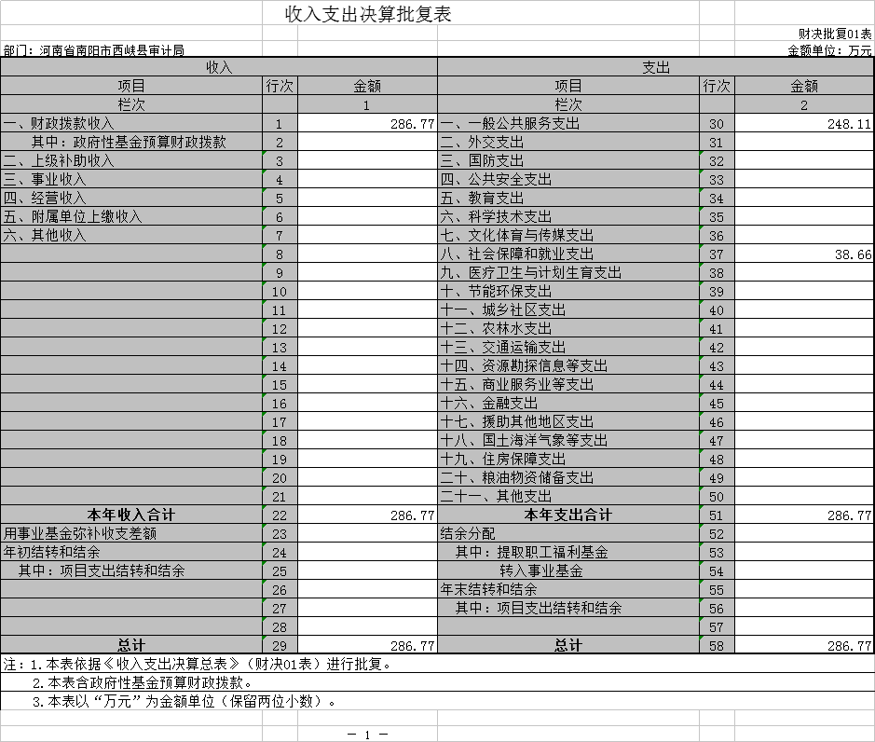
二、收入决算表
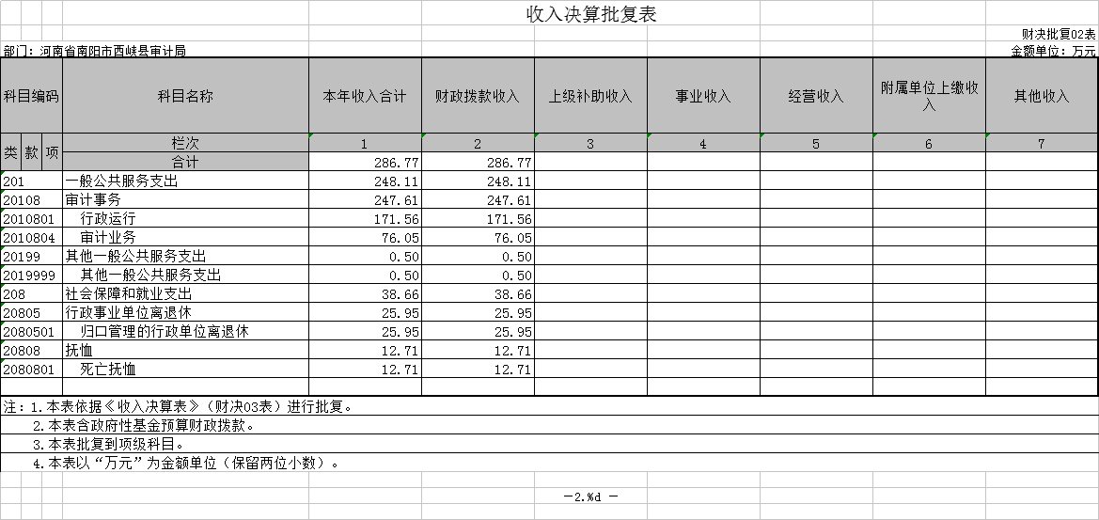
三、支出决算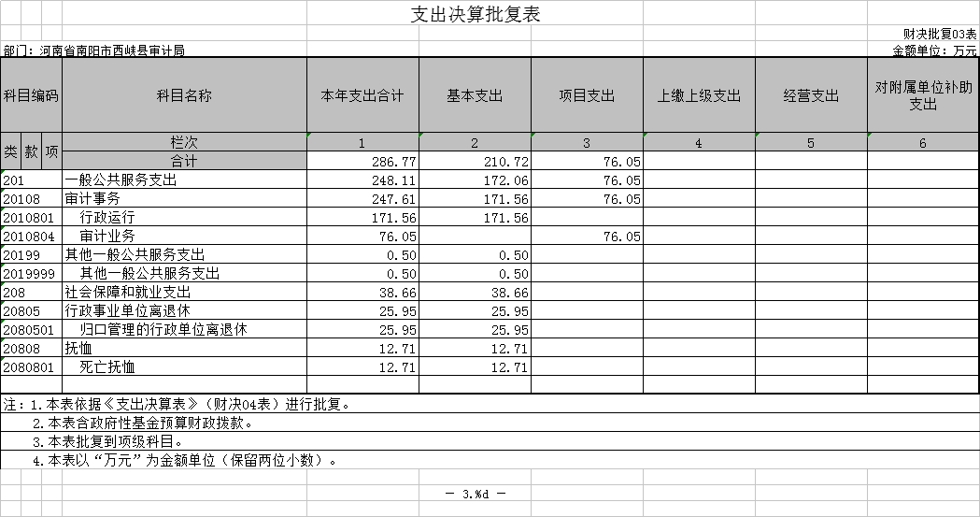表

四、财政拨款收入支出决算总表
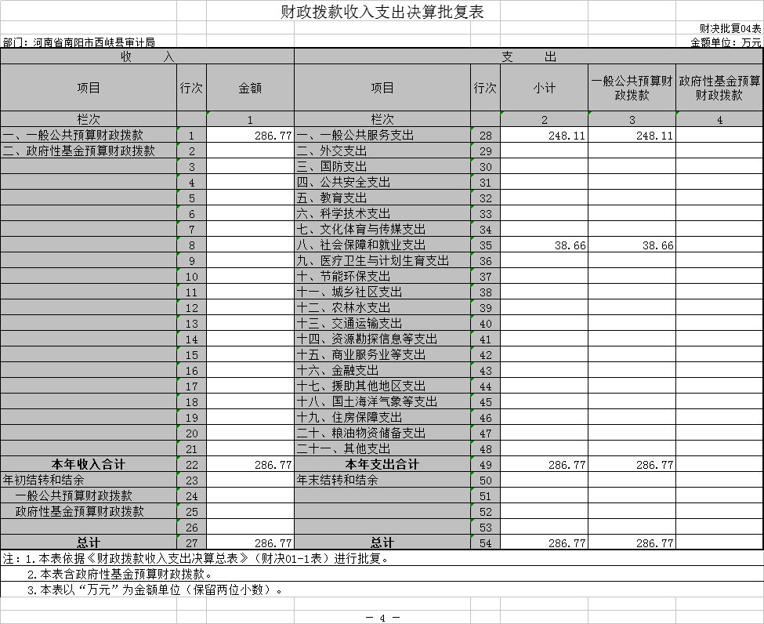
五、一般公共预算财政拨款收入支出决算表
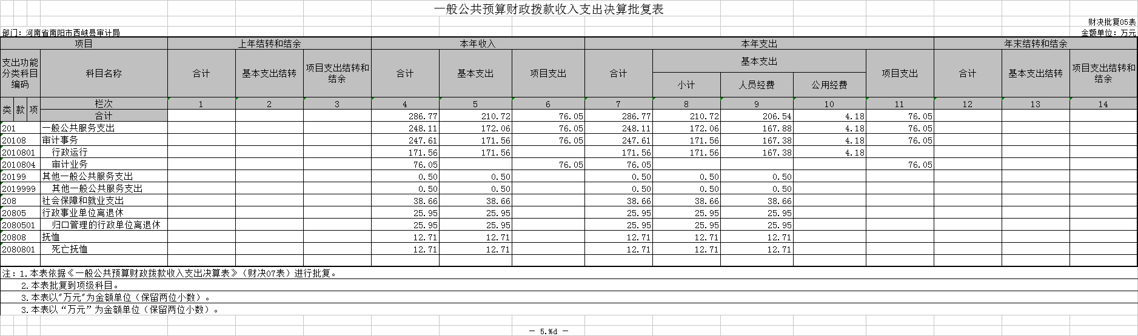
六、 政府性基金预算财政拨款收入支出决算表
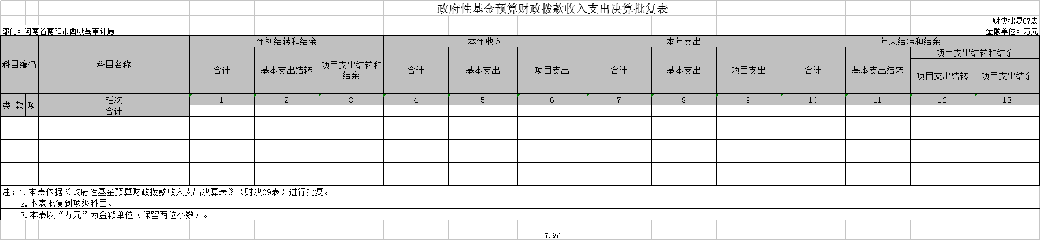

第三部分
西峡县审计局2015 年度部门决算情况说明

一、收入支出决算总体情况说明
西峡县审计局2015年收入总计286.8万元，支出总计286.8万元，与2014年相比，收、支总计各增加25万元，增长9.55%。主要原因：人员工资增加。
二、收入决算情况说明
西峡县审计局本年收入合计286.8万元，其中：财政拨款收入286.8万元，占100%；事业收入0万元， 占0 %；经营收入0万元，占0 %；其他收入0万元，占0 %。
三、支出决算情况说明
西峡县审计局本年支出合计286.8万元，其中：基本支出210.7万元，占73%；项目支出76.1万元，占27%；经营支出0万元，占0 %。
四、财政拨款收入支出决算总体情况说明
西峡县审计局2015年财政拨款收支总决算286.8万元。与 2014 年相比，财政拨款收、支总计各增加25万元，增长9.55%。主要原因：人员工资增加。
五、一般公共预算财政拨款支出决算情况说明
西峡县审计局2015年一般公共预算财政拨款支出年初预算为286.8万元，支出决算为286.8万元，完成年初预算的100%。主要用于以下方面：一般公共服务支出248.1万元，占86.5%；社会保障和就业支出38.7万元，占13.5%。
（一）一般公共服务支出。年初预算为248.1万元，支出决算为248.1万元，完成年初预算的100%。
（二）社会保障和就业支出。年初预算为38.7万元，支出决算为38.7万元，完成年初预算的100 %。
六、一般公共预算财政拨款基本支出决算情况说明
西峡县审计局2015年一般公共预算财政拨款基本支出210.7万元，其中：人员经费206.5万元，主要包括：基本工资、津贴补贴、 奖金、社会保障缴费、伙食补助费、绩效工资、其他工资福利 支出、离休费、退休费、退职（役）费、抚恤金、生活补助、 医疗费、助学金、奖励金、住房公积金、提租补贴、购房补贴、 其他对个人和家庭的补助支出；公用经费4.2万元，主要包括：办公费、印刷费、咨询费、手续费、水费、电费、邮电费、取暖费、物业管理费、差旅费、因公出国（境）费、维 修（护）费、租赁费、会议费、培训费、公务接待费、专用材料费、劳务费、委托业务费、工会经费、福利费、公务用车运 行维护费、其他交通费用、税金及附加费用、其他商品和服务支出、办公设备购置、专用设备购置、大型修缮、信息网络及软件购置更新、其他资本性支出。
七、一般公共预算财政拨款“三公”经费支出决算情况说明
西峡县审计局2015 年“三公”经费财政拨款支出预算为10.3万元，支出决算为10.3万元，完成预算的100%，2015年“三公”经费财政拨款支出决算数比 2014 年减少1万元，下降10%，主要原因：压缩招待和公务用车运行费用支出。具体支出情况如下：
（一）因公出国（境）费0万元，完成预算的0 %，主要用于单位工作人员公务出国（境）的住宿费、旅费、伙食补助费、杂费、培训费等支出。全年安排因公出国（境）团组0 个，全年因公出国（境）累计0人次。
决算数比 2015 年增减0万元，主要原因：我单位无因公出国境费用支出。
（二）公务用车购置及运行费 5万元，完成预算的100%，其中，公务用车购置费 0万元，购置0 辆车；公务用车运行维护费5万元，主要用于开展工作所需公务用车的燃料费、维修费、过路过桥费、保险费、安全奖励费用等支出。
决算数比 2014 年减少0.5万元，下降10%，主要原因：压缩公务用车费用。
（三）公务接待费5.3万元，完成预算的100 %，主要用于按规定开支的各类公务接待（含外宾接待）支出。2015 年共接待123批次、730人次。
决算数比2014 年减少0.5万元，下降9.4%，主要原因：压缩公务接待费用支出。
八、政府性基金预算财政拨款支出决算情况说明
西峡县审计局2015年府性基金预算财政拨款支出年初预算为0万元，支出决算为0万元，完成年初预算的 0 %。
九、其他重要事项的情况说明
（一）机关运行经费支出情况。
西峡县审计局2015年机关运行经费支出4.2万元，比 2014年减少3%，主要原因：压缩经费。
（二）政府采购支出情况。
西峡县审计局2015 年政府采购支出总额75.9万元，其中：政府采购货物支出8.4万元，政府采购工程支出67.6万元，政府采购服务支出0万元。授予中小企业合同金额75.9万元，占政府采购支出总额的100%，其中：授予小微企业合同金额0万元，占政府采购支出总额的0 %。
（三）国有资产占用情况。
截至 2015 年 12 月 31 日，西峡县审计局共有车辆2辆，其中，一般公务用车2辆，一般执法执勤用车0 辆，特种专业技术用车0 辆，其他用车0辆0；单位价值 200万元以上大型设备0台（套）。
（四）关于预算绩效管理工作开展情况说明。
2016 年，西峡县审计局共组织对0个项目进行了预算绩效评价，涉及一般公共预算当年财政拨款0万元。

第四部分 名词解释

一、财政拨款收入：是指县级财政当年拨付的资金。
二、事业收入：是指事业单位开展专业活动及辅助活动所取得的收入。
三、其他收入：是指部门取得的除“财政拨款”、“事业收入”、“事业单位经营收入”等以外的收入。
四、用事业基金弥补收支差额：是指事业单位在当年的“财政拨款收入”、“事业收入”、“经营收入”和“其他收入”不足以安排当年支出的情况下，使用以前年度积累的事业基金（即事业单位以前各年度收支相抵后，按国家规定提取、用于弥补以后年度收 支差额的基金）弥补当年收支缺口的资金。
五、上年结转和结余：是指以前年度支出预算因客观条件变化未执行完毕、结转到本年度按有关规定继续使用的资金，既包括财政拨款结转和结余，也包括事业收入、经营收入、其他收入的结转和结余。
六、基本支出：是指为保障机构正常运转、完成日常工作任务所必需的开支，其内容包括人员经费和日常公用经费两部分。
七、项目支出：是指在基本支出之外，为完成特定的行政工作任务或事业发展目标所发生的支出。
八、一般公共服务（类）审计事务（款）：是指审计局用于保障机构正常运行、开展审计业务等活动的支出。
（一）行政运行（项）：是指为保障审计局各行政机构正常运转、完成日常工作任务安排的支出。
（二）一般行政管理事务（项）：是指审计局机关及所属二级单位的项目支出。
（三）机关服务（项）：是指为审计局机关提供后勤保障服务的机关服务局的支出。
（四）事业运行（项）：是指事业单位用于保障机构正常运转的基本支出。
（八）其他支出。
九、“三公”经费：是指纳入县级财政预算管理，部门使用财政拨款安排的因公出国（境）费、公务用车购置及运行费和公务接待费。其中，因公出国（境）费反映单位公务出国（境）的住宿费、旅费、伙食补助费、杂费、培训费等支出；公务用车购置及运行费反映单位公务用车购置费及租用费、燃料费、维修费、过路过桥费、保险费、安全奖励费用等支出；公务接待费反映单位按规定开支的各类公务接待（含外宾接待）支出。
十、机关运行经费：是指为保障行政单位（含参照公务员法管理的事业单位）运行用于购买货物和服务的各项资金，包括办公及印刷费、邮电费、差旅费、会议费、福利费、日常维修费及一般设备购置费、办公用房水电费、办公用房取暖费、办公用房物业管理费、公务用车运行维护费以及其他费用。

